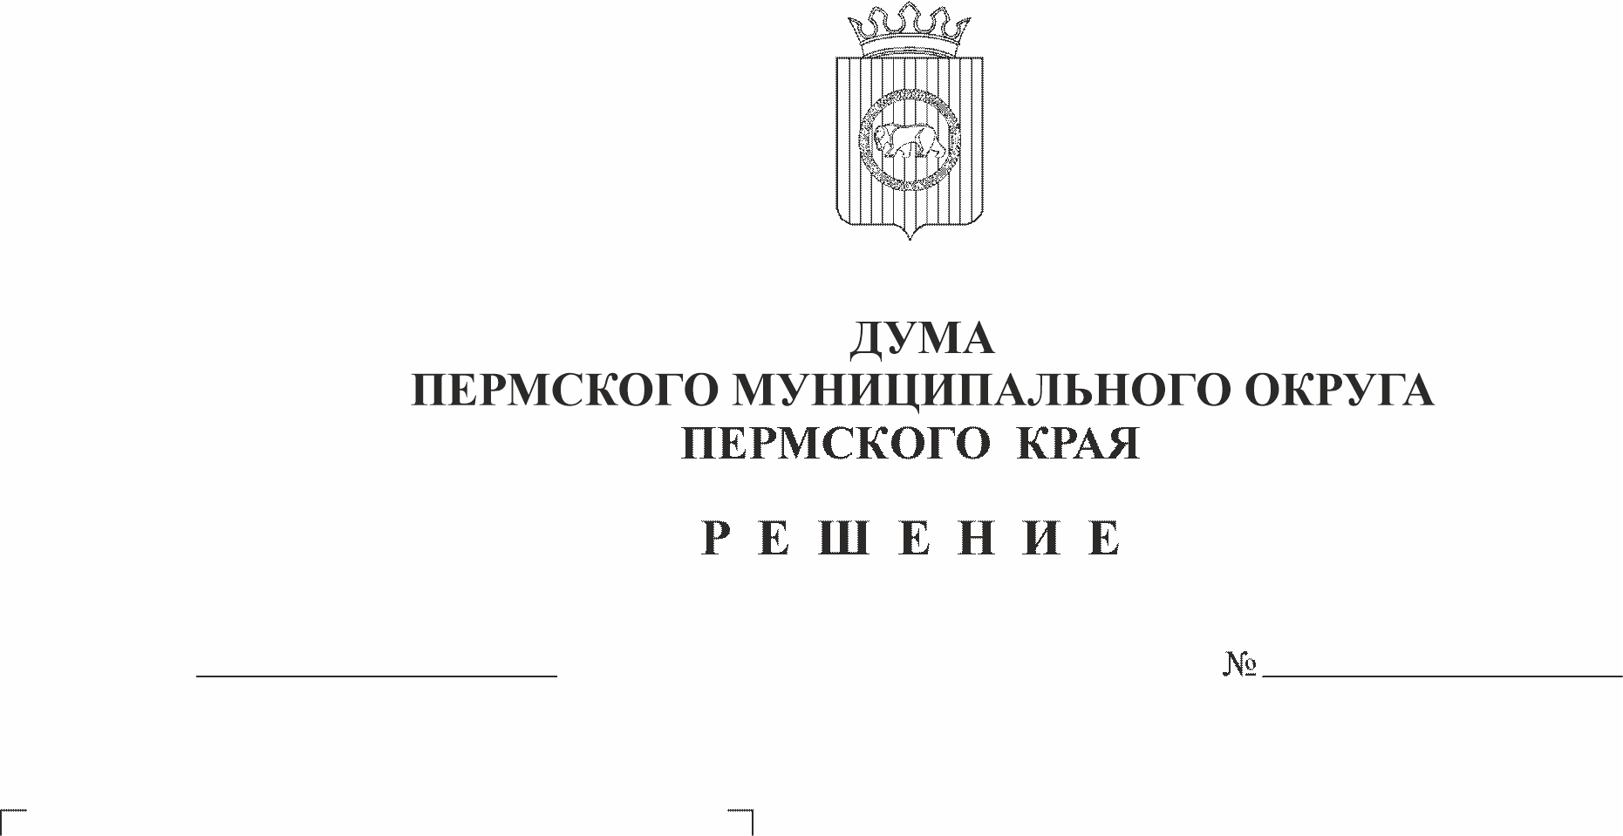
О внесении изменений в решение
244

26.10.2023

Думы Пермского муниципального
округа Пермского края от
22 сентября 2022 г. № 10 «Об
утверждении положений об
организации и проведении
публичных слушаний,
общественных обсуждений в
Пермском муниципальном округе
Пермского края»

В соответствии со статьей 28 Федерального закона от 06 октября 2003 г. № 131-ФЗ «Об общих принципах организации местного самоуправления в Российской Федерации», постановлением Правительства Российской Федерации от 03 февраля 2022 г. № 101 «Об утверждении Правил использования федеральной государственной информационной системы «Единый портал государственных и муниципальных услуг (функций)» в целях организации и проведения публичных слушаний», пунктом 1 части 2 статьи 25 Устава Пермского муниципального округа Пермского края
Дума Пермского муниципального округа Пермского края РЕШАЕТ:
1. Внести в решение Думы Пермского муниципального округа Пермского края от 22 сентября 2022 г. № 10 «Об утверждении положений об организации и проведении публичных слушаний, общественных обсуждений в Пермском муниципальном округе Пермского края» следующие изменения:
1.1. в Положении об организации и проведении публичных слушаний в Пермском муниципальном округе Пермского края:
1.1.1. в пункте 5.3 раздела V после слов «сети «Интернет»» дополнить словами «, федеральной государственной информационной системе «Единый портал государственных муниципальных услуг (функций)» (далее - единый портал), если публичные слушания проходят на указанных площадках.»;
1.1.2. раздел VI дополнить пунктом 6.3(1) следующего содержания:
«6.3(1). Для оповещения населения о времени и месте проведения слушаний, вынесенных на обсуждение проектов муниципальных правовых актов, обеспечения возможности представления жителями Пермского муниципального округа Пермского края в публичных слушаниях, замечаний и предложений организационный комитет вправе использовать единый портал в порядке, установленном разделами VII и VIII настоящего Положения.»;
1.1.3. раздел VII дополнить пунктом 7.1(1) следующего содержания:
«7.1(1). В целях организации и проведения публичных слушаний на едином портале используется платформа обратной связи единого портала в соответствии с установленными оператором единого портала технологическими регламентами, размещаемыми на технологическом портале в информационно-телекоммуникационной сети «Интернет» по адресу https://pos.gosuslugi.ru/docs/.
Платформа обратной связи используется в целях:
организации участия жителей Пермского муниципального округа Пермского края в публичных слушаниях;
обеспечения возможности предоставления участникам публичных слушаний Пермского муниципального округа Пермского края своих замечаний и предложений по проектам публичных слушаний.
Для размещения информации на едином портале организационный комитет направляет проект муниципального правового акта уполномоченному сотруднику для его размещения с использованием личного кабинета органа местного самоуправления Пермского муниципального округа Пермского края в соответствующем разделе платформы обратной связи единого портала (далее - личный кабинет органа) в срок не позднее 1 рабочего дня со дня поступления проекта муниципального правового акта уполномоченному сотруднику.
Уполномоченный сотрудник размещает информацию о публичных слушаниях и проект муниципального правового акта не позднее чем за 7 дней до даты проведения публичных слушаний.»;
1.1.4. пункт 7.2 раздела VII после слов «сети «Интернет»» дополнить словами «и (или) единого портала, если публичные слушания проходят на указанных площадках.»;
1.1.5. раздел VIII дополнить пунктом 8.8 следующего содержания:
«8.8. Граждане Пермского муниципального округа Пермского края, имеющие подтвержденную учетную запись в федеральной государственной информационной системе «Единая система идентификации и аутентификации в инфраструктуре, обеспечивающей информационно-технологическое взаимодействие информационных систем, используемых для предоставления государственных и муниципальных услуг в электронной форме» вправе участвовать и направлять замечания и предложения по вынесенному на обсуждение проекту муниципального правового акта посредством единого портала в соответствии с Правилами использования федеральной государственной информационной системы «Единый портал государственных и муниципальных услуг (функций)» в целях организации и проведения публичных слушаний, утвержденными постановлением Правительства РФ от 03 февраля 2022 г. № 101 и в порядке, определенном в оповещении о проведении публичных слушаний.
Замечания и предложения по вынесенному на обсуждение проекту муниципального правового акта могут быть представлены жителями Пермского муниципального округа Пермского края с использованием единого портала с даты размещения в сроки, обозначенные в решении (постановлении) о назначении публичных слушаний, путем направления замечаний и предложений по вынесенному на обсуждение проекту муниципального правового акта, а также сведений о своих фамилии, имени, отчестве (при наличии), реквизитах основного документа, удостоверяющего личность гражданина, дате рождения и адресе регистрации по месту жительства жителя Пермского муниципального округа Пермского края.
Замечания и предложения по вынесенному на обсуждение проекту муниципального правового акта направляются в личный кабинет органа. Орган местного самоуправления обрабатывает поступившие замечания и предложения по вынесенному на обсуждение проекту муниципального правового акта с использованием личного кабинета органа.»;
1.1.6. в пункте пункт 9.1 раздела IX после слов «участников публичных слушаний,» дополнить словами «в том числе поступившие посредством единого портала,».
1.2. в Положении об организации и проведении публичных слушаний, общественных обсуждений по вопросам градостроительной деятельности в Пермском муниципальном округе Пермского края:
1.2.1. подпункт 3) пункта 5.2 раздела V после слов «общественные обсуждения» дополнить словами «, в том числе федеральной государственной информационной системе «Единый портал государственных муниципальных услуг (функций)» (далее - единый портал), если публичные слушания, общественные обсуждения проходят на указанной площадке»;
1.2.2. в подпункте 4) пункта 6.2 раздела VI:
1.2.2.1. в абзаце первом после слов «общественных обсуждениях» дополнить словами «, в том числе посредством единого портала, если публичные слушания проходят на указанной площадке»;
1.2.2.2. в абзаце втором после слов «официальном сайте» дополнить словами «, в том числе едином портале»;
1.2.2.3. в абзаце втором слова «на котором» заменить словами «на которых»;
1.2.3. раздел VI дополнить пунктом 6.2(1) следующего содержания:
«6.2(1). Для оповещения населения о времени и месте проводимых публичных слушаниях, общественных обсуждений, обеспечения возможности представления жителями Пермского муниципального округа Пермского края в публичных слушаниях, общественных обсуждениях, замечаний и предложений комиссия по землепользованию и застройке вправе использовать единый портал в порядке, установленном разделами VI и VII настоящего Положения.»;
1.2.4. раздел VI дополнить пунктом 6.4 следующего содержания:
«6.4. В целях организации и проведения публичных слушаний, общественных обсуждений на едином портале используется платформа обратной связи единого портала в соответствии с установленными оператором единого портала технологическими регламентами, размещаемыми на технологическом портале в информационно-телекоммуникационной сети «Интернет» по адресу https://pos.gosuslugi.ru/docs/.
Платформа обратной связи используется в целях:
размещения материалов и информации об общественных обсуждениях или публичных слушаниях и проектов по вопросам градостроительной деятельности, выносимых на общественные обсуждения или публичные слушания;
организации участия жителей муниципального образования в общественных обсуждениях или публичных слушаниях;
обеспечения возможности предоставления участникам общественных обсуждений или публичных слушаний муниципального образования своих замечаний и предложений по проектам общественных обсуждений или публичных слушаний.
Для размещения информации на едином портале комиссия по землепользованию и застройке направляет проект муниципального правового акта, подлежащего рассмотрению на публичных слушаниях или общественных обсуждениях, уполномоченному сотруднику для его размещения с использованием личного кабинета органа местного самоуправления Пермского муниципального округа Пермского края в соответствующем разделе платформы обратной связи единого портала (далее - личный кабинет органа) в срок не позднее 1 рабочего дня со дня поступления проекта муниципального правового акта уполномоченному сотруднику.
Уполномоченный сотрудник размещает информацию о публичных слушаниях, общественных обсуждениях и проект муниципального правового акта не позднее чем за семь дней до даты проведения публичных слушаний.»;
1.2.5. пункт 7.7 раздела VII изложить в следующей редакции:
«7.7. Проект правового акта, подлежащего рассмотрению на общественных обсуждениях, и информационные материалы к нему размещаются на официальном сайте Пермского муниципального округа Пермского края в информационно-телекоммуникационной сети «Интернет» и (или) на едином портале, если публичные слушания, общественные обсуждения проходят на указанной площадке, и открытие экспозиции или экспозиций такого проекта.
В целях организации и проведения общественных обсуждений с использованием официального сайта обеспечивается возможность идентификации участников общественных обсуждений посредством единого портала.
Граждане Пермского муниципального округа Пермского края, имеющие подтвержденную учетную запись в федеральной государственной информационной системе «Единая система идентификации и аутентификации в инфраструктуре, обеспечивающей информационно-технологическое взаимодействие информационных систем, используемых для предоставления государственных и муниципальных услуг в электронной форме» вправе участвовать и направлять замечания и предложения по вынесенному на обсуждение проекту муниципального правового акта посредством единого портала в соответствии с Правилами использования федеральной государственной информационной системы «Единый портал государственных и муниципальных услуг (функций)» в целях организации и проведения публичных слушаний, утвержденными постановлением Правительства РФ от 03 февраля 2022 г. № 101 и в порядке, определенным в оповещении о начале публичных слушаний или общественных обсуждений.
Замечания и предложения по вынесенному на обсуждение проекту муниципального правового акта могут быть представлены жителями Пермского муниципального округа Пермского края с использованием единого портала с даты размещения в сроки, обозначенные в постановлении о назначении публичных слушаний, общественных обсуждений, путем направления замечаний и предложений по вынесенному на обсуждение проекту муниципального правового акта, а также сведений о своих фамилии, имени, отчестве (при наличии), реквизитах основного документа, удостоверяющего личность гражданина, дате рождения и адресе регистрации по месту жительства жителя Пермского муниципального округа Пермского края.
Замечания и предложения по вынесенному на обсуждение проекту муниципального правового акта направляются в личный кабинет органа. Орган местного самоуправления обрабатывает поступившие замечания и предложения по вынесенному на обсуждение проекту муниципального правового акта с использованием личного кабинета органа.»;
1.2.6. в пункте 9.2 раздела IX после слов «участников публичных слушаний, общественных обсуждений» дополнить словами «, в том числе поступивших посредством единого портала».
2. Администрации Пермского муниципального округа Пермского края:
2.1. уполномочить сотрудника администрации Пермского муниципального округа Пермского края на размещение на едином портале материалов и информации о публичных слушаниях, общественных обсуждениях.
2.2. зарегистрировать личный кабинет органа местного самоуправления Пермского муниципального округа Пермского края на едином портале.
3. Опубликовать (обнародовать) настоящее решение в бюллетене муниципального образования «Пермский муниципальный округ» и разместить на сайте Пермского муниципального округа в информационно-телекоммуникационной сети Интернет (www.permokrug.ru).
4. Настоящее решение вступает в силу со дня его официального опубликования (обнародования).

Председатель Думы
Пермского муниципального округа Д.В. Гордиенко

Временно исполняющий полномочия
главы муниципального округа –
главы администрации Пермского
муниципального округа И.А. Варушкин

